Naše spolupráce s AV ČR se sídlem ve Studenci aneb

Exkurze na Mohelenské hadcové stepi

V letošním školním roce, stejně jako v tom v loňském, si na nás udělali čas vědečtí pracovníci nejen z Mendelovy univerzity v Brně, ale i z Akademie věd ČR sídlící ve Studenci.
V pondělí 18. 9. 2017 se žáci 7. a 8. ročníku zúčastnili exkurze na Mohelenské hadcové stepi.
Pracovníci Mendelovy univerzity a AV ČR pan Mgr. Aleš Bajer Ph.D. a pan Mgr. Oldřich Tomášek žáky během dopoledne seznámili s geologickým složením stepi a jeho vlivem na rostliny a živočichy, kteří zde žijí.
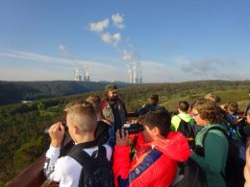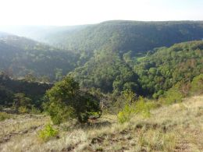
Žáci pomocí dalekohledů pozorovali ptactvo a na přilehlých pastvinách sysly, kteří zde mají poměrně velkou kolonii. Exkurzi zakončili v Mohelenském mlýně, kde byly nataženy sítě na odchyt ptáků.
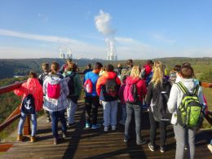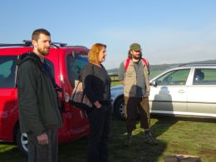
Rádi bychom touto cestou poděkovali paní Mgr. Anně Bryjové z AV ČR, pracoviště Studenec, která pro naše žáky tuto exkurzi uspořádala.
Velmi si ceníme dlouhodobé spolupráce s akademií a doufáme, že v ní budeme i nadále pokračovat.

